le Thyristor
Le thyristor est un interrupteur électronique semi-conducteur qui peut être commandé à l'allumage, par la gâchette (G), pour que le thyristor soit passant ( comme un interrupteur fermé ) il faut que :
a) la tension V_{ak} > est supérieure a la tension de seuil (quelques Volts),
b) injection d'un courant I_{g} positif sur la gâchette.
et dans ce cas il est schématisé par un fil conducteur;par contre si de condition a et b est non réalisée le thyristor est bloqué ( circuit ouvert ).
le schéma de thyristor est: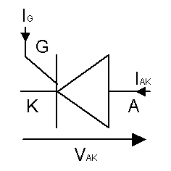
Le thyristor est un composant électroniquetransistors composé de quatre couches de transistors dopées alternativement positivement et négativement. Dans sa structure en couches P-N-P-N le thyristor peut être modélisé par deux transistors PNP et NPN.
ces composants sont adaptés pour le pilotage des étages de convertisseurs statiques d'énergie tels que redresseurs pilotés ou onduleurs.
Les thyristors tiennent donc une place importante dans les applications de puissance de l'avionique, du ferroviaire, de l'automobile, du réseau électrique, etc.

